Notfallbox: Verwaltung
Navigation
⇐ | Inhaltsverzeichnis | ⇒

Einsatztagebuch
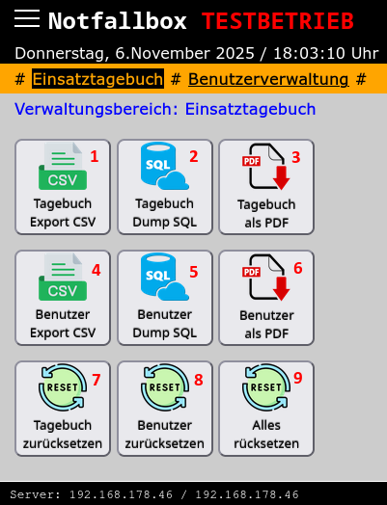
In diesem Bereich wird das Einsatztagebuch verwaltet. Folgende Optionen stehen zur Auswahl:
- Export des Tagebuchs als CSV-Datei (z.B. für den Excel-Import)
- Export des Tagebuchs als SQL-Dump (z.B. für den Import in eine lokale Datenbank)
- Export des Tagebuchs als druckbare PDF-Datei
- Export der Benutzerliste als CSV-Datei
- Export der Benutzerliste als SQL-Dump
- Export der Benutzerliste als ddruckbare PDF-Datei
- Das Tagebuch wird geleert. Die Benutzerliste bleibt erhalten.
- Die Benutzerliste wird geleert. Das Tagebuch bleibt erhalten.
- Hier können Tagebuch und Benutzerliste gemeinsam geleert werden.
Navigation
⇐ | Inhaltsverzeichnis | ⇒

